

Dipartimento di Ingegneria e Scienza dell’Informazione

**Progetto:**

**iSpesa**

**Titolo del documento:**

**Documento di Architettura**

**Document Info**

|  |  |  |  |
| --- | --- | --- | --- |
| Doc. Name | *D3-iSpesa_Architettura* | Doc. Number | D3 |
| Description | Il documento include diagrammi delle classi e codice in OCL | | |

**INDICE**

Scopo del documento 3

1. Diagramma delle classi 3

1.1. Utenti e sistemi esterni 4

1.2. Gestione dell’aggiornamento del sito 5

1.3. Gestione della visualizzazione del sito 5

1.4. Classe UtenteRegistrato 6

1.5. Classe Admin 7

1.6. Diagramma delle classi complessivo 8

2. Codice in Object Constraint Language 9

2.1. Aggiornamento sito 9

2.2. Conferma valore sconto 10

2.3. Risposta segnalazioni 11

3. Diagramma delle classi con codice OCL 11

# Scopo del documento

Il presente documento riporta la definizione dell’architettura del progetto iSpesa usando diagrammi delle classi in Unified Modeling Language (UML) e codice in Object Constraint Language (OCL). Nel precedente documento è stato presentato il diagramma degli use case, il diagramma di contesto e quello dei componenti. Ora, tenendo conto di questa progettazione, viene definita l’architettura del sistema dettagliando da un lato le classi che dovranno essere implementate a livello di codice e dall’altro la logica che regola il comportamento del software. Le classi vengono rappresentate tramite un diagramma delle classi in linguaggio UML. La logica viene descritta in OCL perché tali concetti non sono esprimibili in nessun altro modo formale nel contesto di UML.

# Diagramma delle classi

Nel presente capitolo vengono presentate le classi previste nell’ambito del progetto iSpesa. Ogni componente presente nel diagramma dei componenti diventa una o più classi. Tutte le classi individuate sono caratterizzate da un nome, una lista di attributi che identificano i dati gestiti dalla classe e una lista di metodi che definiscono le operazioni previste all’interno della classe. Ogni classe può essere anche associata ad altre classi e, tramite questa associazione, è possibile fornire informazioni su come le classi si relazionano tra loro.

Riportiamo di seguito le classi individuate a partire dai diagrammi di contesto e dei componenti. In questo processo si è proceduto anche nel massimizzare la coesione e minimizzare l’accoppiamento tra classi.

### Utenti e sistemi esterni

Analizzando il diagramma di contesto realizzato per il progetto ACCESS light si nota la presenza di **due attori “UtenteRegistrato”** e **“Admin”**. Lo “Utente” è colui che utilizza l’applicazione per accedere ai servizi di iSpesa e il “Admin” è chi modera e gestisce le funzioni del sito. Entrambi questi attori hanno specifiche funzioni e attributi ma hanno anche molto in comune. Sono state quindi individuate due classi Admin e UtenteRegistrato con funzioni e attributi specifici e una classe Utente con funzioni e attributi in comune collegate tramite una generalizzazione. Nella classe UtenteRegistrato sono state aggiunte anche le operazioni per aggiungere Segnalazioni, Recensioni e gestire i prodotti preferiti. Nella classe Admin sono state aggiunte le operazioni per gestire le Segnalazioni, Recensioni e gli Utenti

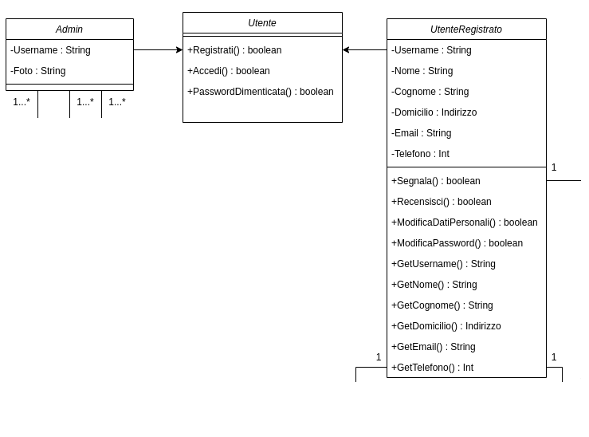

***Figura 1. Classi per UtenteRegistrato e Admin***

### Gestione dell’aggiornamento del sito

Il diagramma di contestopresenta il sistema che permette al sito di aggiornarsi con i nuovi dati forniti dai negozi. La classe Aggiornamento Sito rappresenta il meccanismo di aggiornamento attraverso chiamate verso i vari negozi. Le classi Gestione Prodotti, Gestione Volantini, Gestione Sconti e Gestione Negozi prenderanno i propri dati da questa classe ogni 24 ore. Di seguito il dettaglio di queste classi con i propri attributi e metodi.

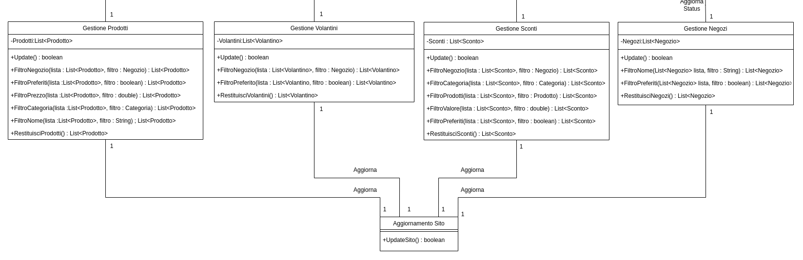

***Figura 2. Classi per l’aggiornamento dei dati del sito***

### Gestione della visualizzazione del sito

Dopo aver memorizzato i dati necessari nelle classi della gestione del sito, i dati verranno visualizzati dall’utente.La classe Utente si interfaccia attraverso il sito con le classi Prodotto, Volantino, Sconto e Negozio. Queste classi riceveranno i loro dati dalle corrispettive classi Gestione Prodotti, Gestione Volantini, Gestione Sconti e Gestione Negozi. Di seguito il dettaglio di queste classi con i propri attributi e metodi.

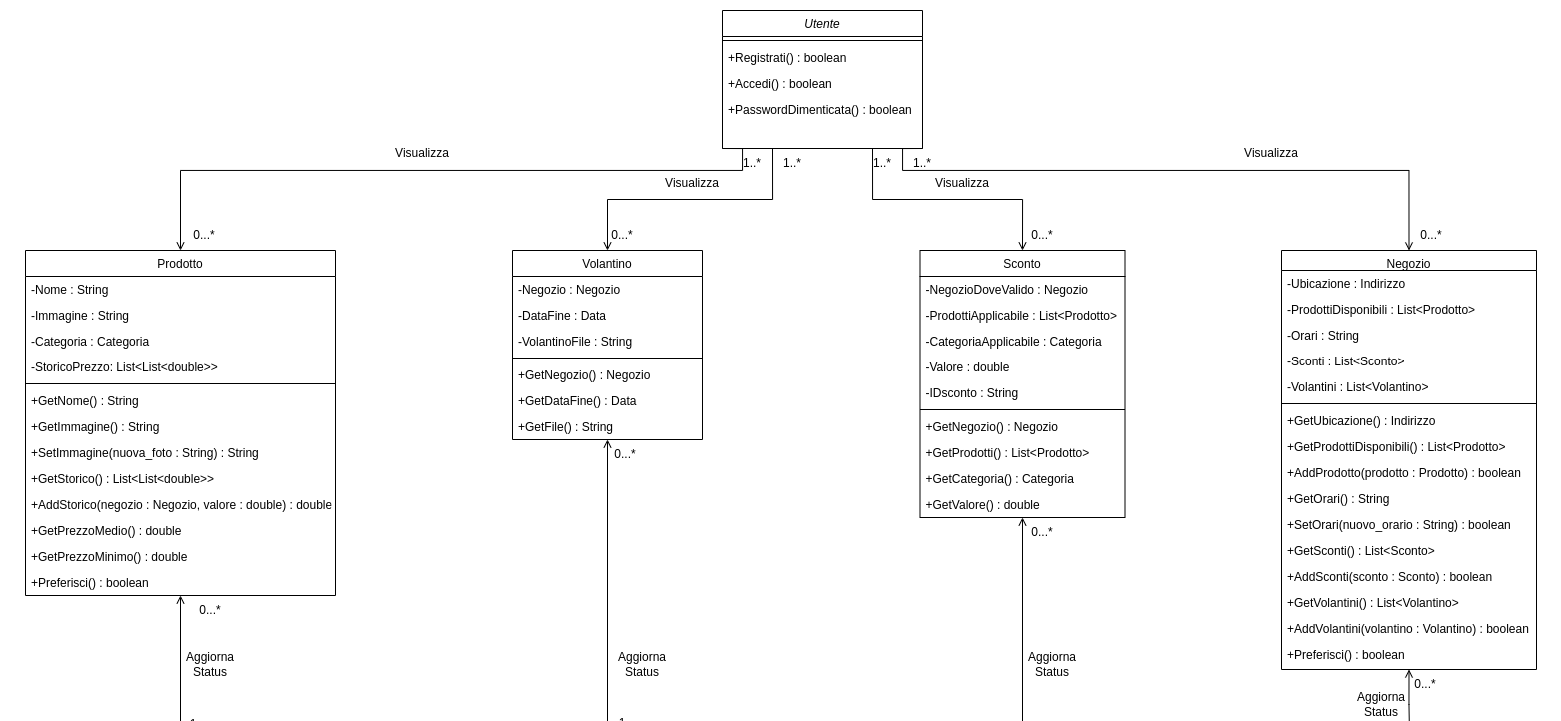

***Figura 3. Classi per la visualizzazione del sito***

### Classe UtenteRegistrato

La classe UtenteRegistrato prevede la possibilità di inviare recensioni, segnalazioni e gestire una lista di preferiti. La classe GestionePreferiti contiene i Negozi e i Prodotti che sono stati scelti dall’UtenteRegistrato. Definiamo le classi che permettono all’utente la creazione di nuove recensioni, segnalazioni e la gestione dei preferiti con tutti gli attributi necessari.

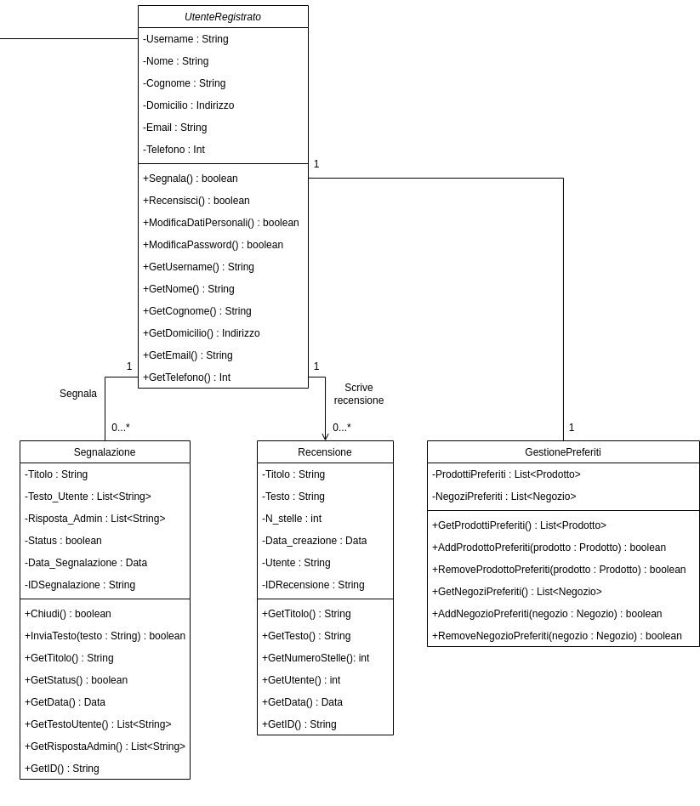

***Figura 4. Classi per UtenteRegistrato***

### Classe Admin

La classe Admin prevede la possibilità di gestire le recensioni, segnalazioni e gli utenti. La classe GestioneRecensioni e GestioneSegnalazioni permette di eliminare le recensioni o segnalazioni. La classe GestioneUtenti permette di eliminare un utente, oscurarlo dagli altri utenti o di modificare la sua password su richiesta. Definiamo le classi che permettono all’utente la creazione di nuove recensioni, segnalazioni e la gestione dei preferiti con tutti gli attributi necessari.

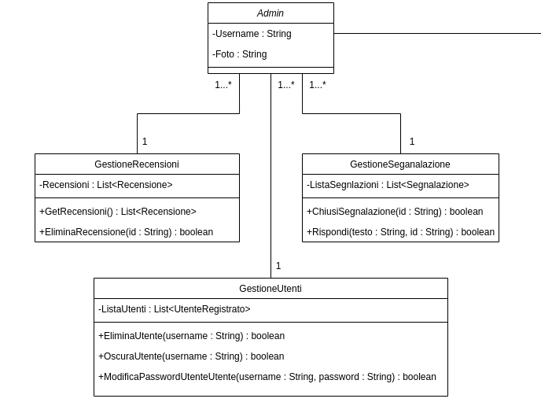

***Figura 5. Classi per Admin***

### Diagramma delle classi complessivo

Riportiamo di seguito il diagramma delle classi con tutte le classi fino ad ora presentate. Oltre alle classi già descritte, sono state inserite classi ausiliarie, ad esempio Data e Indirizzo. Queste classi servono per descrivere eventuali tipi strutturati usati, ad esempio, negli attributi delle altre classi.

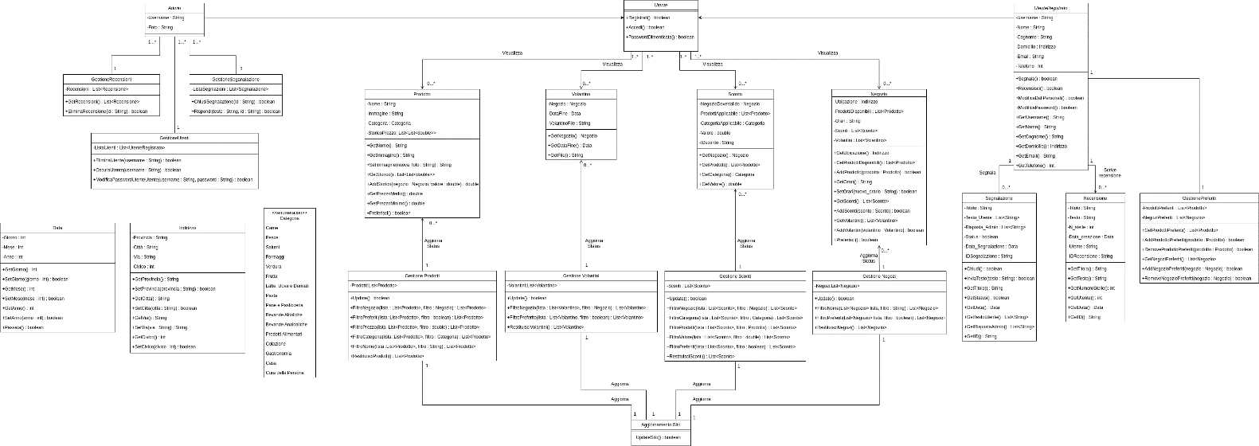

***Figura 6. Diagramma delle classi complessivo***

# Codice in Object Constraint Language

In questo capitolo è descritta in modo formale la logica prevista nell’ambito di alcune operazioni di alcune classi. Tale logica viene descritta in Object Constraint Language (OCL) perché tali concetti non sono esprimibili in nessun altro modo formale nel contesto di UML.

### Aggiornamento sito

L’aggiornamento del sito inizia quando UpdateSito viene chiamata. Questa condizione su queste classi:



***Figura 7. Classi relative all’aggiornamento dei dati***

è espressa in OCL attraverso una precondizione con questo codice:



### Conferma valore sconto

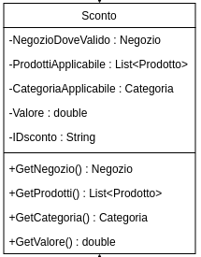

***Figura 8. Classe Sconto***

Nella classe Sconto appena riportata deve essere sempre verificata una condizione. Il valore dello sconto deve variare da 1% a 99%. Questa condizione è espressa in OCL attraverso una invariante con questo codice:



### Risposta segnalazioni

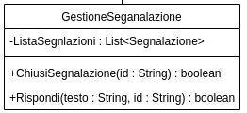

***Figura 8. Classe GestioneSegnalazione***

Nella classe GestioneSegnalazione appartenente ad Admin appena riportata è presente anche il metodo Rispondi(testo, id). L’esecuzione di questo metodo comporta l’inizializzazione del valore dell’attributo Risposta_Admin nella Segnalazione. Questa condizione è espressa in OCL attraverso una postcondizione con questo codice:



# Diagramma delle classi con codice OCL

Riportiamo infine il diagramma delle classi con tutte le classi fino ad ora presentate ed il codice OCL individuato.

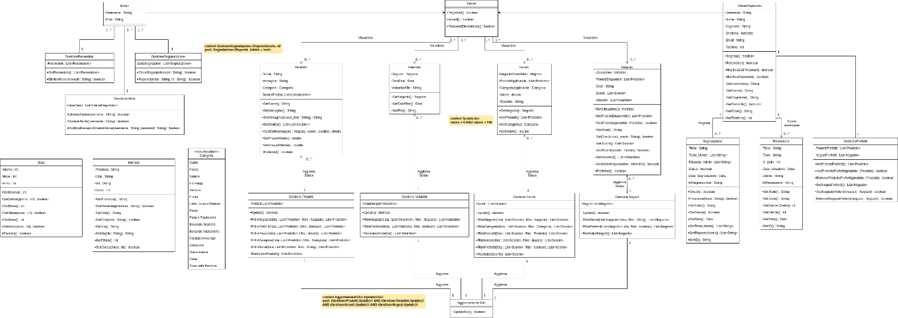

***Figura 9. Diagramma delle classi con codice OCL***